元気の出る歴史講座

（第17回 歴史講座 東葛）
演題： 天皇という「世界の奇跡」
～ 外から見た日本 ～
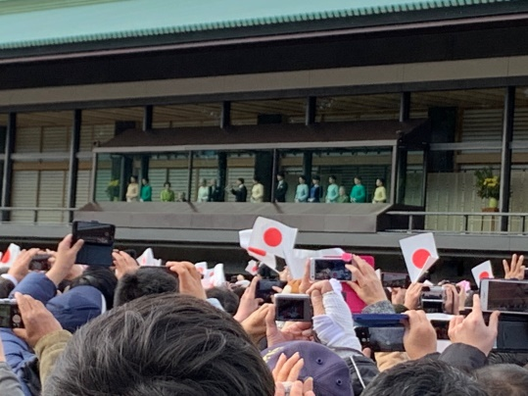
外国人にとって、天皇はとても分かりにくい存在と言われます。天皇というものが世界の中で特殊で、日本にしかない唯一無二の存在だからです。しかし外国人でも勉強し、理解して、ついに多大な尊敬と憧れを抱く人が増えています。一方、我々日本人は戦後学校で神話や皇室について教えられることがなくなったこともあり、天皇のことをよく知らないか当たり前の存在としか思っていません。そこで今回は外国人の目から見た「天皇という世界の奇跡」とはどういうものか語っていただきます。
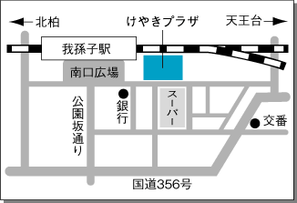
■ 日時： 令和３年７月２５日（日）
午後２時開演 （開場：午後１時３０分）
■ 会場： 我孫子市南近隣センター
（けやきプラザ・ホール）
（常磐線我孫子駅南口より徒歩１分）
■ 講師： 岡田幹彦 先生 （日本政策研究センター主任研究員）
昭和２１年、北海道生まれ。國學院大學に学ぶ。学生時より日本の歴史および人物について研究を続け、月刊情報誌『明日への選択』に歴史人物伝を連載中。全国各地で講演活動を行っている。著書に「二宮尊徳」、「東郷平八郎」、「乃木希典」、「小村寿太郎」、「日本の偉人物語」シリーズなどがある。
■ 参加費： 1,000円 （高校生以下無料）
――――――――――――――――――――――――――――――――――――――――主催： 日本の心を育む会・東葛 問合せ先（岩渕）： 電話： ０９０－４８４７－０４００
後援：我孫子市教育委員会

